Ценностное предложение вашей компании сотрудникам: результаты опроса E-xecutive

Что ваша компания предлагает своим сотрудникам, и каковы в действительности их потребности? Собственники и руководители зачастую более оптимистичны в оценке ситуации в компании, нежели их подчиненные. Может ли разница во мнениях «верхов» и «низов» представлять угрозу для стабильной работы организации? Чтобы разобраться в этом, читайте результаты опроса E-xecutive.
15.05.2006
Версия для печати
Что в действительности сотрудники хотели бы получить от своего работодателя? Удовлетворены ли их истинные потребности? Чтобы выяснить это, в марте 2006 года E-xecutive пригласил всех членов Сообщества стать участниками нового опроса «Ценностное предложение вашей компании сотрудникам».

Выскажите мнение о материале
Рейтинг статьи:
Начало формы
Очень полезно
Интересно
Любопытно
Ничего нового
Пользы - никакой
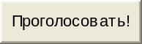
Конец формы
Ваши комментарии (1)

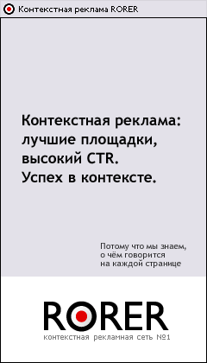
Что мы понимаем под «ценностным предложением»? Совокупность самых разнообразных факторов, того, что день за днем вы испытываете и получаете, работая в своей компании: от внутренней удовлетворенности до атмосферы на рабочем месте. Суть ценностного предложения состоит в том, насколько компания удовлетворяет потребности, ожидания людей и даже помогает сбыться их мечтам.
Результаты данного опроса, возможно, помогут работодателям и сотрудникам прийти к взаимопониманию и разобраться в том, какой должна быть политика компании в отношении персонала, если она стремится к большей результативности и эффективности, хочет в полной мере использовать потенциал своих сотрудников и привлекать новые таланты.
Поскольку результаты опроса довольно объемны, мы предлагаем вам ознакомиться с основными выводами исследования в начале материала, а затем перейти к более подробному изложению.
- Факторы, которые входят в понятие «увлекательная работа». Большинство участников опроса считают, что «увлекательная работа», прежде всего, в полной мере позволяет реализовать потенциал, является интересной, требующей усилий, бросающей вызов, но в то же время подразумевает свободу в выборе действий и принятии решений. Далее в порядке убывания значимости следуют такие факторы как значимость мнения сотрудников и возможность влиять на принимаемые решения, возможность создавать нечто новое, проявлять инициативу и ставить успех себе в заслугу. Несмотря на то, что такие критерии увлекательности работы как способность воодушевить и благородные цели оказались на последнем месте по значимости, произвольные ответы участников опроса свидетельствуют, что для менеджеров одним из значимых качеств является возможность самореализации через осознание ценности результатов проделанной работы для коллег, компании и общества. Многие из них указывают, что для них важно «получать удовольствие от результата», «чувствовать, что нужен». Материальное вознаграждение здесь часто выполняет функцию «мерила», которое определяет «ценность» выполненной работы. То есть можно говорить о том, что для многих участников опроса важно получить не просто материальное вознаграждение, а вознаграждение как признание значимости вклада.
- Насколько важно, чтобы работа была увлекательной? Для подавляющего большинства участников опроса является важным, чтобы их работа была увлекательной, однако 45,6% участников опроса назвали это условие важным, но необязательным.
- Можете ли вы назвать свою нынешнюю работу увлекательной? Большинство участников опроса (76,8%) считают свою нынешнюю работу увлекательной, неувлекательной ее считают 23,2% опрошенных.
- Аспекты личного развития, которые являются наиболее важными. Большинство респондентов более всего ценят возможность совершенствовать профессиональные навыки, обратную связь со стороны руководства и четко обозначенные возможности карьерного роста. Далее в порядке убывания значимости следуют такие аспекты как создание индивидуальных планов развития, регулярное проведение тренингов и других обучающих мероприятий, оплата обучения (второе высшее образование, МВА и др.) и наставничество. В произвольных ответах в качестве важных аспектов развития участниками опроса были названы возможность попробовать себя в смежных или новых областях, общение с более опытными коллегами и коллегами из других подразделений, помогающие расширить профессиональный кругозор, расширение зоны ответственности (и как следствие - свобода действий, творчество, стимул получать новые знания), посещение профессиональных мероприятий и конструктивный анализ удач и промахов. По мнению участников опроса, важными стимулами, способствующими развитию, являются атмосфера в компании и внутренняя мотивация, ощущение значимости результатов работы, обратная связь со стороны коллег и возможность быть наставником. Также некоторые участники опроса считают, что самый лучший способ развития управленческих и профессиональных навыков – это создание собственного бизнеса.
- Насколько важно, чтобы работа давала возможность развития в профессиональном и карьерном плане? Для 75,3% участников опроса принципиально важно, чтобы работа давала возможность развития в профессиональном и карьерном плане, для 24,1% респондентов это является важным, но не обязательным условием.
- Предоставляет ли компания, в которой вы работаете в настоящее время, возможности для развития? 67,6% участников опроса считают, что компания, в которой они работают, предоставляет им возможности для развития. 32,4% респондентов считают, что компания не предоставляет им возможности для развития.
- Наиболее важные аспекты, способствующие тому, чтобы работа не вступала в противоречие со стилем жизни. 81,4% респондентов назвали в качестве одного из основных аспектов возможность выполнять личные и семейные обязательства. Далее в порядке убывания следуют гибкость в выборе места и/или времени работы, приемлемый объем работы, приемлемый темп работы и проживание в привлекательном городе/регионе. В произвольных ответах многие участники опроса также указали в качестве важного аспекта отсутствие противоречия между ценностями компании и личными ценностями сотрудников и соответствие декларируемых компанией высоких принципов ее реальным делам. Менеджеры хотят, чтобы компания давала им возможность полноценного отдыха и переключения, то есть возможность «не деградировать профессионально и личностно, не терять здоровье, не выпадать из социальной среды», заниматься спортом, иметь хобби. Сотрудники хотят, чтобы компания относилась к ним как к живым людям, хотят понимания, уважения к личности и доверия. По мнению участников опроса, гармоничное совмещение их личных интересов и интересов компании возможно и взаимовыгодно. Некоторые респонденты также отмечали, что хотели бы, чтобы компания не столь строго и формально относилась к дресс-коду. Из произвольных ответов участников опроса также следует, что достижению баланса между работой и частной жизнью способствуют планирование деятельности, предоставление необходимых для выполнения работы ресурсов, разграничение зон ответственности, создание структуры, где работники взаимозаменяемы. Некоторые респонденты считают, что увлекательная работа не может каким-либо образом вступать в противоречие с частной жизнью и очень многое зависит от самих сотрудников – например, какую работу выбрать, каким образом планировать рабочие процессы.
- Насколько важно, чтобы работа не вступала в противоречие со стилем жизни? Для большинства участников опроса важно, но необязательно, чтобы работа не вступала в противоречие с их стилем жизни (62,6%). Мириться с тем, что работа вступает в противоречие со стилем жизни, не согласны 29,7% респондентов, которые ответили, что для них это принципиально важно.
- Вступает ли ваша нынешняя работа в противоречие с вашим стилем жизни? Большинство участников опроса (78,1%) отмечают, что нынешняя работа не вступает в противоречие с их стилем жизни. Работа мешает реализовывать личные планы лишь 21,9% респондентов.
- Факторы, которые входят в понятие «отличная компания». По мнению респондентов, «отличная компания» - это, прежде всего, компания, обладающая хорошей репутацией, всегда соблюдающая обязательства перед сотрудниками и клиентами. Это также компания, которой хорошо управляют, которая демонстрирует высокую эффективность, работает в интересной отрасли или отрасли, обладающей отличными перспективами. Далее в порядке убывания следуют такие критерии как руководство, вызывающее уважение, хороший коллектив, наличие не только требований, но и обязательств перед сотрудниками, культура и ценности компании, уважительное отношение к сотрудникам, доверие по отношение к высшему руководству, отсутствие бюрократических препон, внимание к мнению сотрудников. Наименьшее значение, по мнению участников опроса, имеют такие критерии как общественная польза, которую приносит компания, и вдохновляющая миссия. Однако несмотря на это, в произвольных ответах участников опроса можно встретить такие определения «отличной компании» как «компания, деятельностью которой я могу гордиться», «компания, ради которой не приходится жертвовать своими ценностями». По мнению участников опроса, «отличной» также можно назвать ту компанию, которая приветствует и поощряет инициативу, работает на результат, умеет считать деньги, но не скупа по отношению к тем, кто профессионально и эффективно выполняет свою работу, а также постоянно развивается и совершенствуется, в том числе развивая и обучая своих сотрудников. «Отличные компании» верят в своих сотрудников, вдохновляют их, ценят вклад каждого, дают возможность почувствовать значимость работы, уважительно относятся к индивидуальности. Это компании, которые производят только качественные продукты и создают реалистичные планы.
- Насколько важно работать в «отличной компании»? 40,5% респондентов считают для себя работу в такой «отличной компании» важным условием, 58,1% - важным, но необязательным.
- Можете ли вы назвать компанию, в которой работаете в настоящее время, отличной? Большинство участников опроса (59,1%) считают, что могут назвать своего нынешнего работодателя «отличной компанией». 40,9% респондентов считают, что их работодатель пока не достоин столь лестного титула.
- Факторы, которые делают компанию более привлекательной с точки зрения материального вознаграждения сотрудников. По мнению участников опроса, наиболее важным фактором является признание личного вклада каждого сотрудника и индивидуальное вознаграждение. Далее в порядке убывания следуют фиксированный высокий оклад, возможность значительно увеличить благосостояние, более высокая оплата труда высокоэффективных сотрудников, премирование по результатам работы за месяц/квартал, высокое денежное вознаграждение по итогам года. Замыкает список такой фактор как открытость информации о размере компенсаций. В произвольных ответах участники опроса отмечали, что соблюдение условий, оговоренных в процессе найма, и своевременная выплата заработной платы уже делает компанию привлекательной. Дополнительным плюсом является «белая» зарплата и понятные и прозрачные правила премирования и повышения окладов, когда каждый сотрудник осознает, где и как он может заработать, эффективные системы мотивации. По мнению участников опроса, привлекательность работодателя повышается, если он создает условия, благодаря которым каждый сотрудник ощущает взаимосвязь между ростом доходов компании, своим вкладом и ростом своих доходов – благодаря таким мотивационным схемам «люди связывают с компанией свои долгосрочные жизненные планы и чувствуют ответственность за финансовые результаты ее работы». Более того, некоторые респонденты считают, что компания должна «учить сотрудников зарабатывать». Некоторые участники опроса считают, что привлекательность работодателя возрастает, когда он берет на себя значительную часть расходов сотрудника (например, оплату страховки, телефона и др.), предоставляет возможность взять ссуду, стать акционером или участвовать в прибыли. В то же время, некоторые респонденты отмечают, что «оплата - это гигиенический фактор, и не может быть единых принципов оплаты для всех сотрудников, то есть где-то нужен высокий фиксированный оклад, где-то - небольшой оклад и высокие премиальные».
- Повлияет ли улучшение ценностного предложения компании на вашу лояльность и результативность? Большинство участников опроса (87,7%) уверены в том, что улучшение ценностного предложения компании, включающего все рассмотренные выше аспекты, окажет положительное влияние на результативность их работы и лояльность компании. 12,3% респондентов считают, что улучшение ценностного предложения не окажет влияния на их результативность и лояльность.
Ознакомившись с основными выводами исследования, вы можете перейти к подробному изложению результатов.
В опросе «Ценностное предложение вашей компании сотрудникам» приняли участие 2705 членов Сообщества. 53,8% участников опроса проживают в Москве, 9,8% - в Санкт-Петербурге, 24,6% - в других городах России* и 11,7% - за пределами России** (Данные представлены в Диаграмме 1).
Диаграмма 1. Распределение участников опроса по регионам, %
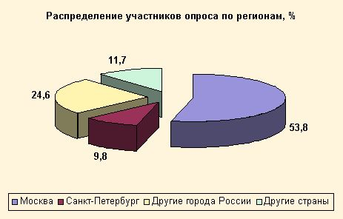
*В опросе приняли участие члены Сообщества, проживающие в российских городах: Абакан, Архангельск, Астрахань, Барнаул, Белгород, Благовещенск, Владивосток, Владикавказ, Владимир, Волгоград, Вологда, Воронеж, Горно-Алтайск, Екатеринбург, Иваново, Ижевск, Иркутск, Казань, Калининград, Калуга, Кемерово, Киров, Кострома, Краснодар, Красноярск, Кудымкар, Курск, Липецк, Мурманск, Нижний Новгород, Новгород, Новосибирск, Омск, Орел, Оренбург, Пенза, Пермь, Петрозаводск, Петропавловск-Камчатский, Псков, Ростов-на-Дону, Рязань, Салехард. Самара, Саранск, Саратов, Смоленск, Сочи, Ставрополь, Сыктывкар, Тамбов, Тверь, Томск, Тула, Тюмень, Улан-Удэ, Ульяновск, Уфа, Хабаровск, Ханты-Мансийск, Чебоксары, Челябинск, Чита, Элиста, Южно-Сахалинск, Якутск, Ярославль.
**В опросе приняли участие члены Сообщества, проживающие в странах: Австрия, Азербайджан, Армения, Беларусь, Бельгия, Венгрия, Гаити, Германия, Греция, Грузия, Египет, Иран, Италия, Казахстан, Канада, Кыргызстан, Латвия, Литва, Молдова, Нидерланды, ОАЭ, Польша, Словения, США, Таджикистан, Узбекистан, Украина, Чехия, Швейцария, Швеция, Эстония, ЮАР, Югославия.
Большинство участников опроса занимают позицию менеджера/специалиста (42,1%) (Данные представлены в Диаграмме 2). 29,2% респондентов занимают позицию руководителя департамента, 21,1% - директора направления/руководителя филиала. В опросе также приняли участие генеральные директора компаний (4,7%) и владельцы бизнесов (2,6%).
Диаграмма 2. Распределение участников опроса в соответствии с позицией, занимаемой в компании, %
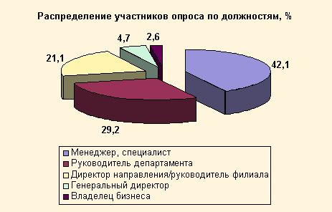
В начале опроса мы попросили его участников рассказать о том, какой смысл каждый из них вкладывает в понятие «увлекательная работа». Большинство из них считает, что увлекательной можно назвать работу, которая в полной мере позволяет реализовать потенциал (55,6%), является интересной, требующей усилий, бросающей вызов (55,6%), но в то же время подразумевает свободу в выборе действий и принятии решений (51,1%) (данные представлены в Диаграмме 3). Также увлекательной можно назвать работу, где руководство прислушивается к мнению подчиненных, предоставляет возможность влиять на принимаемые решения (41,7%), позволяет создавать нечто новое (33,7%), проявить инициативу и поставить успех себе в заслугу (28,8%), воодушевляет и имеет благородные цели (20%).
Диаграмма 3. Какой смысл вы вкладываете в понятие «увлекательная работа»?, %
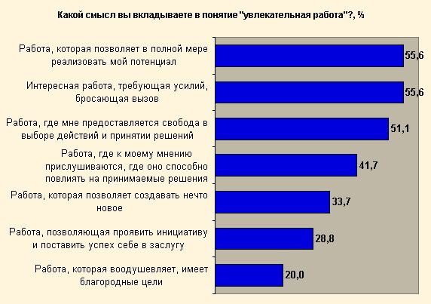
Интересно, что такие качества работы как способность воодушевлять, следование благородным целям оказались на последнем месте по значимости, в то время как во многом именно они обеспечили победу в рейтинге 100 лучших работодателей США биотехнологической компании Genentech, принципам работы которой был посвящен материал E-xecutive «Жизнь «в бизнесе ради жизни».
Однако если обратить внимание на произвольные ответы участников опроса, то становится очевидно, что для менеджеров одним из значимых качеств, которое они вкладывают в понятие «увлекательная работа» является возможность самореализации через осознание ценности результатов проделанной работы для коллег, компании и общества. Многие из них указывают, что для них важно «получать удовольствие от результата», «чувствовать, что нужен». Материальное вознаграждение здесь часто выполняет функцию «мерила», которое определяет «ценность» выполненной работы. То есть можно говорить о том, что для многих участников опроса важно получить не просто материальное вознаграждение, а вознаграждение как признание значимости вклада.
Помимо этого имеют значение такие качества как разнообразие выполняемой работы, подойти к решению задач творчески. Для многих принципиально важным фактором являет сплоченный коллектив и коллеги-профессионалы, у которых можно многому научиться.
Именно в произвольных ответах участников опроса был сформулирован, пожалуй, самый простой и ясный критерий, позволяющий оценить увлекательность работы – это «работа, выполняя которую не ощущаешь усталости и не замечаешь течения времени». Это определение созвучно описанию состояния «потока», изучением которого занимался американский психолог венгерского происхождения Михалий Чиксентмихаий (Mihaly Csikszentmihalyi). Результаты его исследований используют ведущие корпорации мира для создания атмосферы, стимулирующей творчество (подробнее об этом можно прочитать в материале «Flow Business»).
Явного доминирования определенных критериев, определяющих увлекательность работы, в зависимости от региона, в котором проживают участники опроса, выявлено не было (данные представлены в Диаграмме 4). Однако среди москвичей и петербуржцев, участвовавших в опросе, было чуть больше тех, кто уверен, что увлекательная работа должна давать возможность в полной мере реализовать потенциал, а среди жителей других городов России и зарубежья – тех, кто считает, что увлекательная работа бросает вызов, требует усилий.
Диаграмма 4. Распределение по региону: какой смысл вы вкладываете в понятие «увлекательная работа»?, %
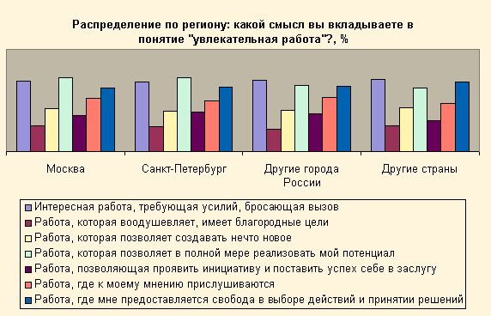
Мы также постарались выяснить, существует ли взаимосвязь между отраслью, в которой работают участники опроса и доминирующими критериями увлекательности работы (данные представлены в Таблице 1).
Таблица 1. Распределение по отрасли: какой смысл вы вкладываете в понятие «увлекательная работа»?, %
Отрасль | Интерес- ная работа, требую- щая усилий, бросаю- щая вызов | Работа, которая вооду- шевляет, имеет благо- родные цели | Работа, кото- рая позво- ляет созда- вать нечто новое | Работа, которая позво- ляет в полной мере реали- зовать мой потен- циал | Работа, позво- ляющая проявить инициа- тиву и поста- вить успех себе в заслугу | Работа, где к моему мнению прислу- ши- ваются | Работа, где мне предос- тавля- ется свобода в выборе действий и принятии реше ний
Другие отрасли | 54,0 | 19,5 | 37,6 | 56,6 | 29,1 | 42,8 | 48,0
Коммерческие банки | 54,2 | 15,9 | 31,8 | 58,9 | 36,4 | 46,7 | 43,0
Реклама/ дизайн/ полиграфия | 59,0 | 17,2 | 38,5 | 57,4 | 22,1 | 32,0 | 58,2
Фармацевтика/ медицина | 57,3 | 18,3 | 31,7 | 63,4 | 30,5 | 41,5 | 52,4
Сервис/ услуги | 45,3 | 23,3 | 25,6 | 57,0 | 36,0 | 43,0 | 52,3
Автомобильная отрасль/ машиностроение | 58,1 | 15,1 | 28,0 | 58,1 | 36,6 | 44,1 | 58,1
Строительство | 52,2 | 18,5 | 39,1 | 48,9 | 22,8 | 47,8 | 47,8
Консалтинг | 56,1 | 25,8 | 38,7 | 55,4 | 25,8 | 33,1 | 50,5
Потребительские товары длительного пользования | 51,4 | 16,2 | 28,8 | 54,1 | 26,1 | 43,2 | 53,2
Нефть/ газ/ металлургия | 64,3 | 13,0 | 29,6 | 50,4 | 31,3 | 42,6 | 48,7
FMCG/ легкая промышленность | 58,3 | 17,3 | 27,0 | 56,5 | 28,4 | 46,0 | 46,4
СМИ | 49,4 | 23,5 | 51,8 | 47,1 | 31,8 | 38,8 | 52,9
Телекомму- никации/ связь | 52,8 | 18,9 | 31,5 | 57,5 | 31,5 | 44,1 | 49,6
Розничная торговля | 53,8 | 24,1 | 28,3 | 55,2 | 23,4 | 44,8 | 57,2
Информацион- ные/ высокие технологии | 60,1 | 23,2 | 32,5 | 54,2 | 29,1 | 39,9 | 56,3
Дистрибуция/ оптовая торговля | 53,2 | 19,4 | 33,1 | 57,6 | 29,5 | 43,2 | 50,4
Среди тех участников опроса, кто выбрал вариант ответа «Интересная работа, требующая усилий, бросающая вызов» преобладали представители ресурсных компаний. Вариант ответа «Работа, которая воодушевляет, имеет благородные цели» оказался более привлекательным для управленцев, работающих в консалтинге. Возможность создавать нечто новое в большей степени привлекает представителей медиа-бизнеса. Вариант ответа «Работа, которая позволяет в полной мере реализовать мой потенциал» оказался более привлекателен для участников опроса, работающих в сфере фармацевтики/медицины. Варианты «Работа, позволяющая проявить инициативу и поставить успех себе в заслугу» и «Работа, где мне предоставляется свобода в выборе действий и принятии решений» оказались популярны среди менеджеров, чья работа связана с автомобильной отраслью/машиностроением. Вариант ответа «Работа, где к моему мнению прислушиваются» чаще других выбирали менеджеры, работающие в строительстве.
Для менеджеров/специалистов понятие «увлекательная работа» подразумевает, в первую очередь, возможность в полной мере реализовать потенциал (данные представлены в Диаграмме 5). Также менеджеры/специалисты, принявшие участие в опросе, чаще своих выбирали вариант ответа «Работа, позволяющая проявить инициативу и поставить успех себе в заслугу».
Руководители департаментов чаще связывают понятие «увлекательная работа» с возможностью высказать свое мнение и быть услышанными, директора направлений – со свободой в выборе действий и принятии решений.
Для генеральных директоров понятие «увлекательная работа» в большей степени связано с приложением усилий, вызовом, а для владельцев бизнеса – с возможностью создавать новое, воодушевлением и благородными целями.
Диаграмма 5. Распределение по должности: какой смысл вы вкладываете в понятие «увлекательная работа»?, %
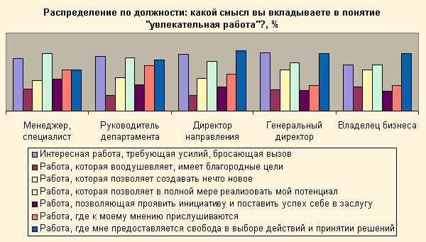
Для подавляющего большинства респондентов является важным, чтобы их работа была увлекательной (99,2%), однако 45,6% участников опроса назвали это условие важным, но необязательным. Увлекательность работы не является важным условием лишь для 0,8% опрошенных.
Среди менеджеров, работающих в области рекламы/дизайна/полиграфии и консалтинга, больше тех, кто называл увлекательность работы в качестве принципиально важного условия (данные представлены в Таблице 2). Менеджеры, работающие в автомобильной отрасли/машиностроении и дистрибуции/оптовой торговле, чаще своих коллег из других отраслей выбирали вариант ответа, согласно которому увлекательная работа является важным, но необязательным условием.
Таблица 2. Распределение по отрасли: насколько для вас важно, чтобы работа была увлекательной?, %
Отрасль | Принципиально важно | Важно, но не обязательно | Не важно
Другие отрасли | 55,2 | 44,4 | 0,4
Сервис/ услуги | 54,7 | 45,3 | 0,0
Автомобильная отрасль/ машиностроение | 44,1 | 55,9 | 0,0
Строительство | 52,7 | 46,2 | 1,1
Консалтинг | 60,3 | 38,3 | 1,4
Потребительские товары длительного пользования | 50,9 | 48,2 | 0,9
Нефть/ газ/ металлургия | 51,3 | 48,7 | 0,0
FMCG/ легкая промышленность | 51,4 | 48,2 | 0,4
СМИ | 54,1 | 43,5 | 2,4
Телекоммуникации/ связь | 50,0 | 48,4 | 1,6
Розничная торговля | 49,0 | 51,0 | 0,0
Информационные/ высокие технологии | 54,8 | 43,0 | 2,2
Дистрибуция/ оптовая торговля | 45,3 | 54,7 | 0,0
Коммерческие банки | 56,5 | 43,5 | 0,0
Реклама/ дизайн/ полиграфия | 60,7 | 39,3 | 0,0
Фармацевтика/ медицина | 52,4 | 46,3 | 1,2
Данные, представленные в Диаграмме 6, свидетельствуют, что владельцы бизнеса в наименьшей степени готовы мириться с тем, что их работа не является увлекательной. 62% владельцев бизнеса, принявших участие в опросе, считают, что увлекательность работы является принципиально важным условием, 38% считают его важным, но необязательным. Мнения генеральных директоров в этом вопросе, в отличие от менеджеров нижнего и среднего звена, у которых разрыв во мнениях невелик, разделились практически поровну.
Диаграмма 6. Распределение по должности: насколько для вас важно, чтобы работа была увлекательной?, %
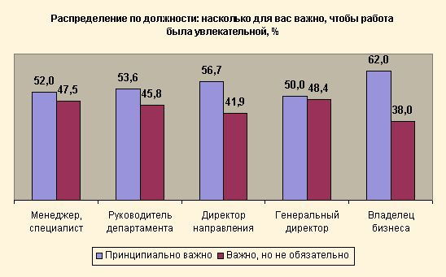
Большинство участников опроса (76,8%) считают свою нынешнюю работу увлекательной, неувлекательной ее считают 23,2% опрошенных. Однако данные, представленные в Диаграмме 7, свидетельствуют о том, что существует незначительная взаимосвязь между определением участниками опроса своей работы как увлекательной или неувлекательной и регионом проживания – чем дальше от Москвы и Санкт-Петербурга, тем чаще работа получает определение увлекательной. Среди респондентов, живущих и работающих за пределами России, доля тех, кто определил свою работу как увлекательную ощутимо выше и составляет 84,9%, тогда как в Москве этот показатель составляет 75%.
Диаграмма 7. Распределение по региону: можете ли вы назвать вашу работу увлекательной?, %
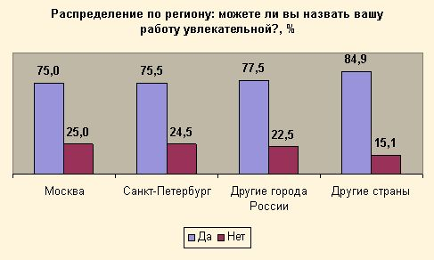
Среди участников опроса, работающих в таких индустриях как СМИ, консалтинг, информационные/высокие технологии чуть больше тех, кто считает свою работу увлекательной (данные представлены в Диаграмме 8). Среди участников опроса, работающих в таких индустриях как фармацевтика/медицина, дистрибуция/оптовая торговля, коммерческие банки чуть меньше тех, кто оценивает свою работу как увлекательную.
Диаграмма 8. Распределение по отрасли: можете ли вы назвать вашу работу увлекательной?, %
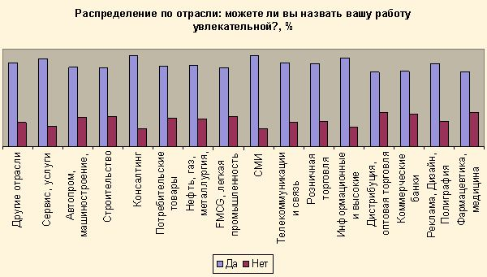
Данные, представленные в Диаграмме 9, свидетельствуют, что прослеживается определенная взаимосвязь между занимаемой в компании должностью и оценкой работы как увлекательной – чем ниже занимаемая позиция, тем выше процент тех, кто считает работу неувлекательной. Если подавляющее большинство (98,6%) владельцев бизнеса считают свою работу увлекательной, то среди менеджеров/специалистов этот показатель ощутимо ниже (70,7%).
Диаграмма 9. Распределение по должности: можете ли вы назвать вашу работу увлекательной?, %
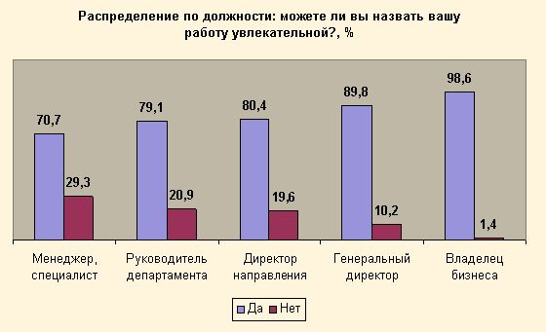
В рамках опроса мы попросили его участников рассказать о том, какие аспекты развития она считают наиболее важными. Большинство респондентов более всего ценят возможность совершенствовать профессиональные навыки (83,2%), обратную связь со стороны руководства (57,4%) и четко обозначенные возможности карьерного роста (50,7%) (данные представлены в Диаграмме 10). Далее в порядке убывания значимости следуют такие аспекты как создание индивидуальных планов развития (31,5%), регулярное проведение тренингов и других обучающих мероприятий (27,8%), оплата обучения (второе высшее образование, МВА и др.) (27,6%) и наставничество (11%).
Диаграмма 10. Какие аспекты развития вы считаете наиболее важными?, %
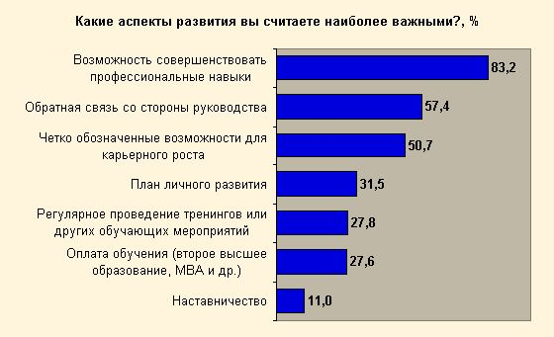
В произвольных ответах в качестве важных аспектов развития участниками опроса были названы возможность попробовать себя в смежных или новых областях, общение с более опытными коллегами и коллегами из других подразделений, помогающие расширить профессиональный кругозор, расширение зоны ответственности (и как следствие - свобода действий, творчество, стимул получать новые знания), посещение профессиональных мероприятий и конструктивный анализ удач и промахов. По мнению участников опроса, важными стимулами, способствующими развитию, являются атмосфера в компании и внутренняя мотивация, ощущение значимости результатов работы, обратная связь со стороны коллег и возможность быть наставником. Также некоторые участники опроса считают, что самый лучший способ развития управленческих и профессиональных навыков – это создание собственного бизнеса.
Для участников опроса, живущих и работающих в Москве, чуть большее значение имеют такие аспекты как обратная связь со стороны руководства и четко обозначенные возможности для карьерного роста, из чего можно сделать вывод, что москвичи чуть более ориентированы на карьеру, нежели респонденты, проживающие в других регионах (данные представлены в Диаграмме 11). Для участников опроса из Санкт-Петербурга чуть большее значение имеют такие факторы как оплата обучения (второе высшее образование, МВА и др.) и наставничество, а для респондентов из других российских городов – возможность совершенствовать профессиональные навыки и регулярное проведение работодателем обучающих мероприятий, из чего можно сделать вывод, что в отличие от москвичей для жителей других российских городов чуть более приоритетным направлением является обучение, а не карьера. Участники опроса, проживающие за пределами России, чуть больше своих коллег ценят создание работодателем плана личного развития, то есть в большей степени ориентированы на индивидуальный подход компании к сотрудникам.
Диаграмма 11. Распределение по региону: какие аспекты развития вы считаете наиболее важными?, %
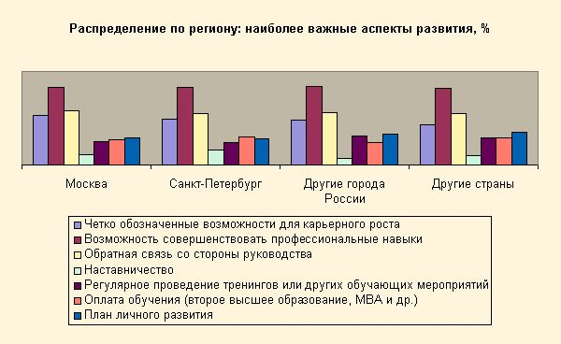
Представители отрасли телекоммуникации/связь, принявшие участие в опросе, чаще называли четко обозначенные возможности для карьерного роста и возможность совершенствовать профессиональные навыки в качестве наиболее важных аспектов развития, а представители СМИ – обратную связь со стороны руководства (данные представлены в Таблице 3). Менеджеры, чья деятельность связана с консалтингом, чаще отдавали предпочтение наставничеству, а те, кто работает в FMCG/легкой промышленности и розничной торговле – регулярному проведению обучающих мероприятий. Специалисты в области фармацевтики/медицины чаще указывали в качестве важного аспекта развития оплату обучения, а сотрудники, чья деятельность связана с рекламой/дизайном/полиграфией – план личного развития.
Таблица 3. Распределение по отрасли: какие аспекты развития вы считаете наиболее важными?, %
Отрасль | Четко обозна- ченные возмож- ности для карьер- ного роста | Возмож- ность совер-шенство- вать профес- сиональ- ные навыки | Обратная связь со стороны руко- водства | Настав- ничес- тво | Регу- лярное про- ведение тренин- гов или дру- гих обучаю- щих меро- приятий | Оплата обуч- ения (второе высшее образо- вание, МВА и др.) | План личного разви- тия
Коммерческие банки | 56,1 | 78,5 | 61,7 | 10,3 | 28,0 | 26,2 | 27,1
Реклама/ дизайн/ полиграфия | 44,6 | 85,1 | 53,7 | 8,3 | 27,3 | 21,5 | 39,7
Фармацевтика/ медицина | 48,1 | 80,2 | 53,1 | 12,3 | 29,6 | 38,3 | 38,3
Сервис/ услуги | 54,1 | 70,6 | 56,5 | 15,3 | 28,2 | 35,3 | 30,6
Автомобильная отрасль/ машиностроение | 51,1 | 81,5 | 64,1 | 15,2 | 31,5 | 31,5 | 25,0
Строительство | 45,7 | 83,7 | 57,6 | 15,2 | 27,2 | 34,8 | 28,3
Консалтинг | 47,9 | 80,8 | 50,0 | 17,1 | 29,0 | 25,2 | 32,9
Потребительские товары длительного пользования | 57,1 | 83,9 | 57,1 | 12,5 | 26,8 | 30,4 | 33,9
Нефть/ газ/ металлургия | 55,7 | 82,6 | 55,7 | 7,0 | 26,1 | 24,3 | 32,2
FMCG/ легкая промышленность | 50,5 | 79,8 | 60,6 | 11,2 | 32,5 | 28,5 | 30,3
СМИ | 49,4 | 89,4 | 65,9 | 10,6 | 23,5 | 27,1 | 23,5
Телекомму- никации/ связь | 58,6 | 89,8 | 59,4 | 9,4 | 20,3 | 29,7 | 25,0
Розничная торговля | 50,7 | 86,1 | 47,9 | 9,0 | 32,6 | 27,1 | 35,4
Информацион- ные/ высокие технологии | 47,7 | 85,0 | 62,6 | 10,6 | 25,2 | 26,8 | 30,2
Дистрибуция/ оптовая торговля | 48,9 | 85,6 | 54,0 | 5,0 | 28,8 | 28,1 | 37,4
Другие отрасли | 51,6 | 84,5 | 58,2 | 9,4 | 27,1 | 25,5 | 31,5
Менеджеры/специалисты чаще называли четко обозначенные возможности карьерного роста и оплату обучения как важные аспекты развития, а руководители департаментов – обратную связь со стороны руководства. Генеральные директора чаще отмечали в качестве важного качества возможность совершенствовать профессиональные навыки и наставничество. Владельцы бизнесов в качестве важных аспектов отмечают регулярные обучающие мероприятия и индивидуальный план развития.
Диаграмма 12. Распределение по должности: какие аспекты развития вы считаете наиболее важными?, %
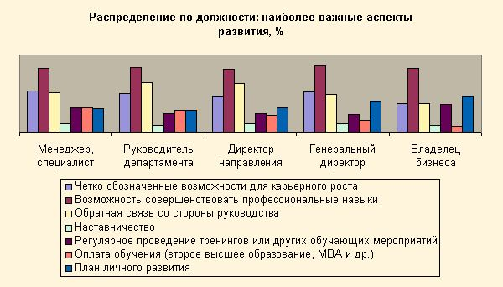
Для 75,3% участников опроса принципиально важно, чтобы работа давала возможность развития в профессиональном и карьерном плане (данные представлены в Диаграмме 13). Для 24,1% респондентов это является важным, но не обязательным условием, для 0,5% этот момент не является важным.
Диаграмма 13. Насколько для вас важно, чтобы работа давала возможность развития в профессиональном и карьерном плане?, %
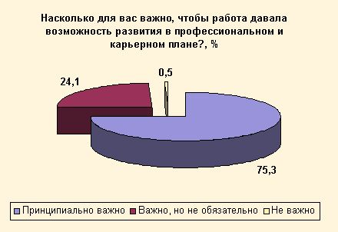
Доля специалистов, для которых возможность профессионального и карьерного развития является принципиально важным условием, выше в отрасли телекоммуникации/связь (данные представлены в Диаграмме 14). Доля тех, для кого возможность профессионального и карьерного развития является важным, но не обязательным условием выше в отрасли сервис/услуги.
Диаграмма 14. Распределение по отрасли: насколько для вас важно, чтобы работа давала возможность развития в профессиональном и карьерном плане?, %
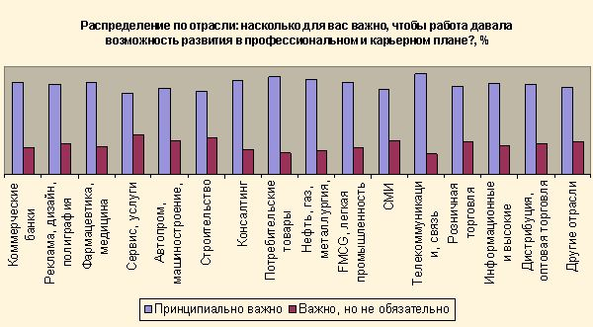
67,6% участников опроса считают, что компания, в которой они работают, предоставляет им возможности для развития. 32,4% респондентов считают, что компания не предоставляет им возможности для развития.
Данные, представленные в Диаграмме 15, свидетельствуют, что среди респондентов, проживающих за пределами России, доля тех, кто считает, что работодатель предоставляет возможности для развития, чуть выше (74,2%), в то время как в Москве и Санкт-Петербурге этот показатель составляет 66,4% и 63,3% соответственно. В других российских городах этот показатель также выше, чем в Москве и Санкт-Петербурге, –68,9%.
Диаграмма 15. Распределение по региону: предоставляет ли компания, в которой вы работаете в настоящее время, возможности для развития?, %
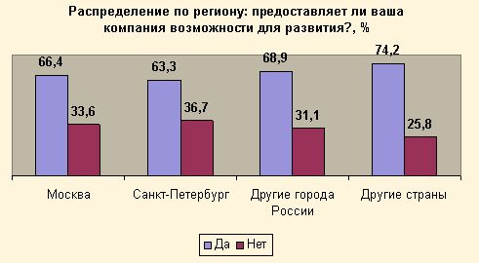
Доля респондентов, считающих, что компания предоставляет им возможности для развития, чуть выше в таких отраслях как консалтинг и сервис/услуги (данные представлены в Диаграмме 16). Доля участников опроса, считающих, что компания не предоставляем им возможности для развития, чуть выше в таких отраслях как автомобильная/машиностроение и FMCG/легкая промышленность.
Диаграмма 16. Распределение по отрасли: предоставляет ли компания, в которой вы работаете в настоящее время, возможности для развития?, %
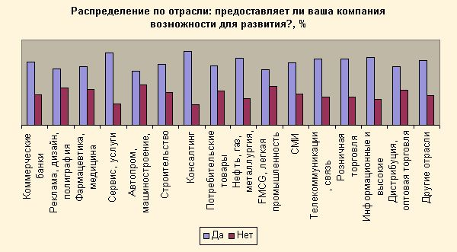
Данные, представленные в Диаграмме 17, свидетельствуют, что подавляющее большинство владельцев бизнесов (97,1%) и генеральных директоров (82%) уверены в том, что предоставляют своим сотрудникам возможности для развития, однако чем ниже сотрудник находится на служебной лестнице, тем ниже и его уверенность в том, что такие возможности существуют.
Диаграмма 17. Распределение по должности: предоставляет ли компания, в которой вы работаете в настоящее время, возможности для развития?, %
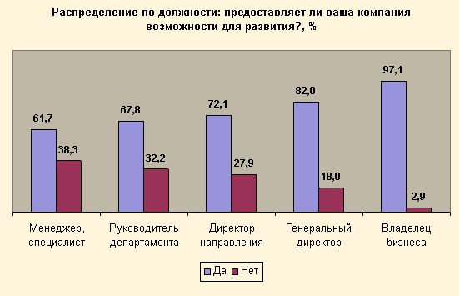
В рамках опроса мы попросили его участников рассказать о том, какие аспекты способствуют тому, чтобы работа не вступала в противоречие с их стилем жизни. 81,4% респондентов назвали в качестве одного из основных аспектов возможность выполнять личные и семейные обязательства (данные представлены в Диаграмме 18). Далее в порядке убывания следуют гибкость в выборе места и/или времени работы (56%), приемлемый объем работы (50,6%), приемлемый темп работы (43,5%) и проживание в привлекательном городе/регионе (33,8%).
Диаграмма 18. Какие аспекты способствуют тому, чтобы работа не вступала в противоречие с вашим стилем жизни?, %
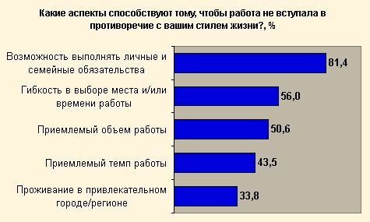
В произвольных ответах многие участники опроса также указали в качестве важного аспекта отсутствие противоречия между ценностями компании и личными ценностями сотрудников, а также соответствие декларируемых компанией высоких принципов ее реальным делам.
Многие отметили, что по большому счету хотят, чтобы компания давала им возможность полноценного отдыха и переключения, то есть возможность «не деградировать профессионально и личностно, не терять здоровье, не выпадать из социальной среды», заниматься спортом, иметь хобби. Сотрудники хотят, чтобы компания относилась к ним как к живым людям, которые устают, болеют, у которых иногда возникают проблемы в их частной жизни, хотят понимания, уважения к личности и доверия. Сотрудники ждут от компаний соблюдения трудового законодательства и достойной оплаты труда, благодаря которой можно благополучно решить бытовые проблемы.
По мнению участников опроса, гармоничное совмещение их личных интересов и интересов компании возможно и взаимовыгодно. Некоторые респонденты также отмечали, что хотели бы, чтобы компания не столь строго и формально относилась к дресс-коду.
Из произвольных ответов участников опроса также следует, что достижению баланса между работой и частной жизнью способствуют планирование деятельности, предоставление необходимых для выполнения работы ресурсов, разграничение зон ответственности, создание структуры, где работники взаимозаменяемы.
Некоторые респонденты считают, что увлекательная работа не может каким-либо образом вступать в противоречие с частной жизнью и очень многое зависит от самих сотрудников – например, какую работу выбрать, каким образом планировать рабочие процессы.
Респонденты, проживающие в Москве и Санкт-Петербурге, чуть чаще своих коллег отмечали в качестве аспекта, способствующего тому, чтобы работа не вступала в противоречие со стилем жизни, возможность выполнять личные и семейные обязательства (данные представлены в Диаграмме 19). Помимо этого москвичи чаще отмечали в качестве такого аспекта приемлемый темп, а петербуржцы приемлемый объем работы. Участники опроса, проживающие в других российских городах, а также за пределами России, чуть чаще называли такой аспект как проживание в привлекательном городе/регионе. Менеджеры, живущие в других российских городах, чаще упоминали гибкость в выборе места и/или времени работы, а менеджеры, живущие за пределами России, - приемлемый объем и темп работы.
Диаграмма 19. Распределение по региону: какие аспекты способствуют тому, чтобы работа не вступала в противоречие с вашим стилем жизни?, %
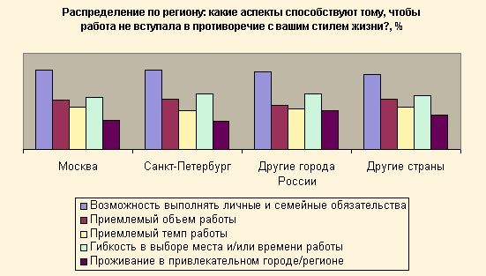
Согласно данным, представленным в Таблице 4, возможность выполнять личные и семейные обязательства чаще других упоминали представители СМИ, приемлемый объем работы – менеджеры, работающие в коммерческих банках, приемлемый темп работы и проживание в привлекательном городе/регионе – те, чья деятельность связана с потребительскими товарами длительного пользования. Гибкость в выборе места и/или времени работы в качестве аспекта, способствующего тому, чтобы работа не вступала в противоречие со стилем жизни, чаще других упоминали представители отрасли реклама/дизайн/полиграфия.
Таблица 4. Распределение по отрасли: какие аспекты способствуют тому, чтобы работа не вступала в противоречие с вашим стилем жизни?, %
Отрасль | Возможность выполнять личные и семейные обяза- тельства | Прием- лемый объем работы | Прием- лемый темп работы | Гибкость в выборе места и/ или времени работы | Проживание в привлекательном городе/ регионе
Коммерческие банки | 76,9 | 59,6 | 47,1 | 44,2 | 30,8
Реклама/ дизайн/ полиграфия | 87,7 | 42,6 | 41,8 | 63,9 | 32,8
Фармацевтика/ медицина | 77,5 | 52,5 | 50,0 | 60,0 | 23,8
Сервис/ услуги | 76,8 | 57,3 | 46,3 | 58,5 | 35,4
Автомобильная отрасль/ машиностроение | 77,1 | 44,6 | 30,1 | 53,0 | 44,6
Строительство | 86,8 | 48,4 | 46,2 | 52,7 | 37,4
Консалтинг | 77,8 | 50,9 | 44,0 | 59,3 | 29,8
Потребительские товары длительного пользования | 82,9 | 50,5 | 51,4 | 56,2 | 38,1
Нефть/ газ/ металлургия | 79,6 | 52,8 | 47,2 | 50,9 | 48,1
FMCG/ легкая промышленность | 83,1 | 50,4 | 43,2 | 53,8 | 37,6
СМИ | 91,6 | 47,0 | 34,9 | 51,8 | 31,3
Телекоммникации/ связь | 82,3 | 49,2 | 45,2 | 52,4 | 32,3
Розничная торговля | 84,2 | 56,8 | 40,3 | 51,1 | 27,3
Информационые/ высокие технологии | 80,3 | 49,5 | 43,4 | 59,9 | 32,0
Дистрибуция/ оптовая торговля | 78,4 | 50,7 | 44,8 | 53,7 | 36,6
Другие отрасли | 81,8 | 50,0 | 42,4 | 58,2 | 32,9
Менеджеры/специалисты чаще называли в качестве аспектов, способствующих тому, чтобы работа не вступала в противоречие со стилем жизни, приемлемый объем и темп работы, а генеральные директора – возможность выполнять личные и семейные обязательства и проживание в привлекательном регионе. Владельцы бизнесов чаще в качестве такого аспекта называли гибкость в выборе места и/или времени работы.
Диаграмма 20. Распределение по должности: какие аспекты способствуют тому, чтобы работа не вступала в противоречие с вашим стилем жизни?, %
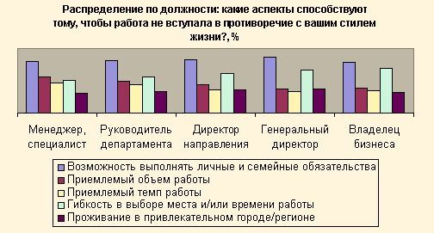
Для большинства участников опроса важно, но необязательно, чтобы работа не вступала в противоречие с их стилем жизни (62,6%) (данные представлены в Диаграмме 21). Мириться с тем, что работа вступает в противоречие со стилем жизни, не согласны 29,7% респондентов, которые ответили, что для них это принципиально важно. Для 7,6% участников опроса этот момент не является важным.
Диаграмма 21. Насколько для вас важно, чтобы работа не вступала в противоречие с вашим стилем жизни?, %
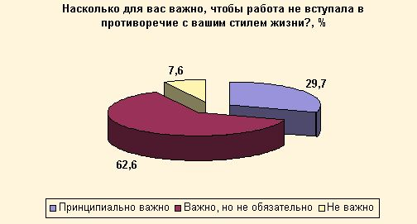
Участники опроса, проживающие в Москве и Санкт-Петербурге, чаще называли отсутствие противоречия между работой и стилем жизни в качестве принципиально важного условия (данные представлены в Диаграмме 22). Соответственно, среди тех, кто считает это условие необязательным или вовсе неважным, больше менеджеров, живущих и работающих в других городах России и за пределами страны.
Диаграмма 22. Распределение по региону: насколько для вас важно, чтобы работа не вступала в противоречие с вашим стилем жизни?, %
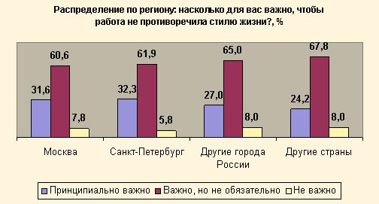
Участники опроса, работающие в банковской сфере и розничной торговле, чаще называли отсутствие противоречия между работой и стилем жизни в качестве принципиально важного условия (данные представлены в Таблице 5). В качестве важного, но необязательного условия его чаще называли работники отрасли фармацевтика/медицина. Менеджеры, работающие в ресурсных компаниях, чаще называли это условие неважным.
Таблица 5. Распределение по отрасли: насколько для вас важно, чтобы работа не вступала в противоречие с вашим стилем жизни?, %
Отрасль | Принципиально важно | Важно, но не обязательно | Не важно
Коммерческие банки | 33,6 | 60,7 | 5,6
Реклама/ дизайн/ полиграфия | 32,5 | 64,2 | 3,3
Фармацевтика/ медицина | 23,5 | 70,4 | 6,2
Сервис/услуги | 32,6 | 61,6 | 5,8
Автомобильная отрасль/ машиностроение | 32,3 | 65,6 | 2,2
Строительство | 28,6 | 60,4 | 11,0
Консалтинг | 32,2 | 59,7 | 8,1
Потребительские товары длительного пользования | 28,6 | 62,5 | 8,9
Нефть/ газ/ металлургия | 20,9 | 63,5 | 15,7
FMCG/ легкая промышленность | 26,2 | 66,9 | 6,9
СМИ | 25,6 | 68,6 | 5,8
Телекоммуникации/ связь | 29,6 | 61,6 | 8,8
Розничная торговля | 33,8 | 53,5 | 12,7
Информационные/ высокие технологии | 28,8 | 65,2 | 6,0
Дистрибуция/ оптовая торговля | 26,1 | 62,3 | 11,6
Другие отрасли | 32,3 | 60,9 | 6,7
Данные, представленные на Диаграмме 23, свидетельствуют, что отсутствие противоречий между работой и стилем жизни в качестве принципиально важного условия чаще других называли владельцы бизнесов, в то время как генеральные директора чаще называли это условие неважным. Директора направлений чаще называли это условие важным, но необязательным.
Диаграмма 23. Распределение по должности: насколько для вас важно, чтобы работа не вступала в противоречие с вашим стилем жизни?, %
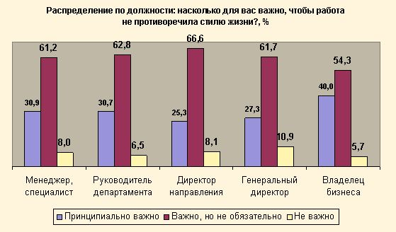
Большинство участников опроса (78,1%) отмечают, что нынешняя работа не вступает в противоречие с их стилем жизни. Работа мешает реализовывать личные планы лишь 21,9% респондентов.
Данные, представленные в Диаграмме 24, наглядно демонстрируют, что существует определенная взаимосвязь между занимаемой позицией и ощущением баланса между работой и частной жизнью. Чем выше позиция, тем ниже доля тех, кто считает, что работа вступает в противоречие со стилем жизни – среди менеджеров/специалистов доля таких ответов составляет 24,3%, а среди владельцев бизнесов лишь 10%.
Диаграмма 24. Распределение по должности: вступает ли ваша нынешняя работа в противоречие с вашим стилем жизни?, %
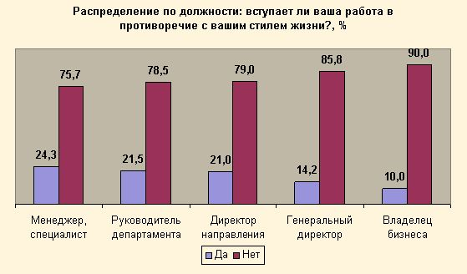
В рамках опроса мы попросили его участников рассказать о том, какой смысл они вкладывают в понятие «отличная компания». По мнению респондентов, «отличная компания» - это, прежде всего, компания, обладающая хорошей репутацией, всегда соблюдающая обязательства перед сотрудниками и клиентами (72,6%) (данные представлены в Диаграмме 25). Это также компания, которой хорошо управляют, которая демонстрирует высокую эффективность (59,2%), работает в интересной отрасли или отрасли, обладающей отличными перспективами (55,2%). Далее в порядке убывания следуют такие критерии как руководство, вызывающее уважение (43,8%), хороший коллектив (42,5%), наличие не только требований, но и обязательств перед сотрудниками (42,2%), культура и ценности компании (36,3%), уважительное отношение к сотрудникам (28,2%), доверие по отношению к высшему руководству (24,4%), отсутствие бюрократических препон (24,3%), внимание к мнению сотрудников (23,6%). Наименьшее значение, по мнению участников опроса, имеют такие критерии как общественная польза, которую приносит компания (16,4%), и вдохновляющая миссия (9,7%).
Диаграмма 25. Какие факторы включает понятие «отличная компания»?, %
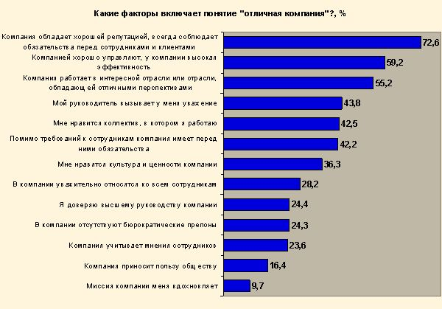
Несмотря на то, что такие факторы как общественная польза и вдохновляющая миссия оказались в этом вопросе на последнем по значимости месте, в произвольных ответах участников опроса можно встретить такие определения «отличной компании» как «компания, деятельностью которой я могу гордиться», «компания, ради которой не приходится жертвовать своими ценностями».
По мнению участников опроса, «отличной» можно назвать ту компанию, которая приветствует и поощряет инициативу, работает на результат, умеет считать деньги, но не скупа по отношению к тем, кто профессионально и эффективно выполняет свою работу, а также постоянно развивается и совершенствуется, в том числе развивая и обучая своих сотрудников.
«Отличные компании» верят в своих сотрудников, вдохновляют их, ценят вклад каждого, дают возможность почувствовать значимость работы, уважительно относятся к индивидуальности. Это компании, которые производят только качественные продукты и создают реалистичные планы.
40,5% респондентов считают для себя работу в такой «отличной компании» важным условием, 58,1% - важным, но необязательным (данные представлены в Диаграмме 26). Для 1,4% участников опроса этот момент не является важным вовсе.
Диаграмма 26. Насколько для вас важно работать в «отличной компании»?, %
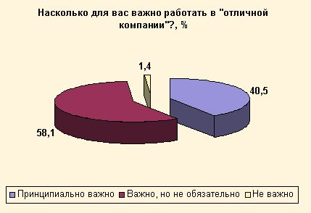
Данные, представленные в Диаграмме 27, свидетельствуют, что только для владельцев бизнесов работа в «отличной компании» является принципиально важным условием, тогда как наемные менеджеры всех уровней готовы смириться с тем, что работают в компании, которая таковой не является.
Диаграмма 27. Распределение по должности: насколько для вас важно работать в «отличной компании»?, %
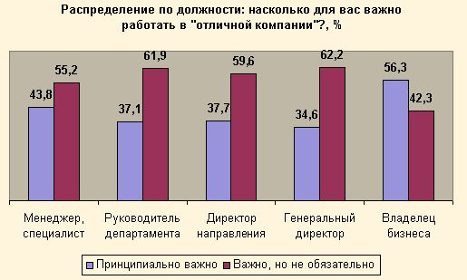
Большинство участников опроса (59,1%) считают, что могут назвать своего нынешнего работодателя «отличной компанией». 40,9% респондентов считают, что их работодатель пока не достоин столь лестного титула.
Данные, представленные в Диаграмме 28, свидетельствуют, что доля респондентов, считающих, что они работают в «отличной компании», выше, прежде всего, в консалтинге, СМИ и розничной торговле и ниже в таких отраслях как потребительские товары длительного пользования, автомобильная отрасль/машиностроение, FMCG/легкая промышленность и дистрибуция/оптовая торговля.
Диаграмма 28. Распределение по отрасли: можете ли вы назвать компанию, в которой работаете в настоящее время, отличной?, %
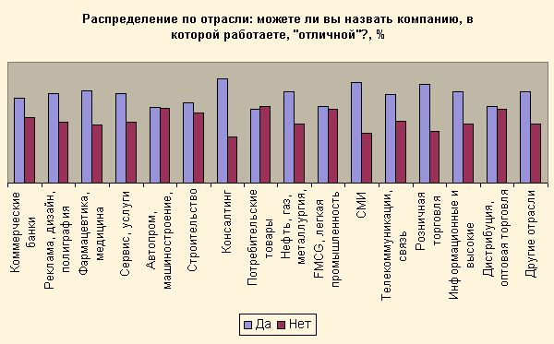
Подавляющее большинство (88,4%) владельцев бизнесов считают, что создали «отличную компанию», тогда как их подчиненные-менеджеры не совсем с ними согласны (данные представлены в Диаграмме 29). Прослеживается взаимосвязь – чем ниже позиция, тем меньше уверенность в том, что компания является «отличной». Так, среди менеджеров/специалистов, принявших участие в опросе, 44,7% считают, что их компанию нельзя назвать «отличной», среди руководителей департаментов этот показатель равен 43%, директоров направлений – 37%, генеральных директоров – 29,1%.
Диаграмма 29. Распределение по должности: можете ли вы назвать компанию, в которой работаете в настоящее время, отличной?, %
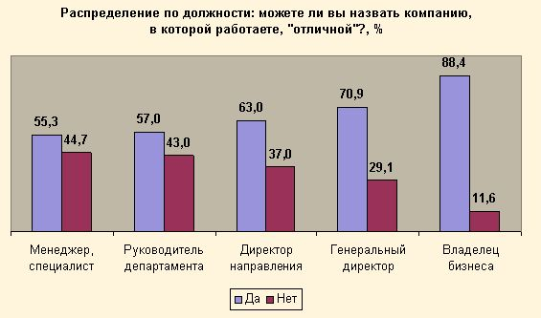
В рамках опроса мы попросили членов Сообщества рассказать о том, какие факторы делают компанию более привлекательной с точки зрения материального вознаграждения сотрудников. По мнению участников опроса, наиболее важным фактором является признание личного вклада каждого сотрудника и индивидуальное вознаграждение (55,7%) (данные представлены в Диаграмме 30). Далее в порядке убывания следуют фиксированный высокий оклад (53%), возможность значительно увеличить благосостояние (51,1%), более высокая оплата труда высокоэффективных сотрудников (46,9%), премирование по результатам работы за месяц/квартал (44,5%), высокое денежное вознаграждение по итогам года (28,7%). Замыкает список такой фактор как открытость информации о размере компенсаций (11,1%).
Диаграмма 30. Какие факторы делают компанию более привлекательной с точки зрения материального вознаграждения сотрудников?, %
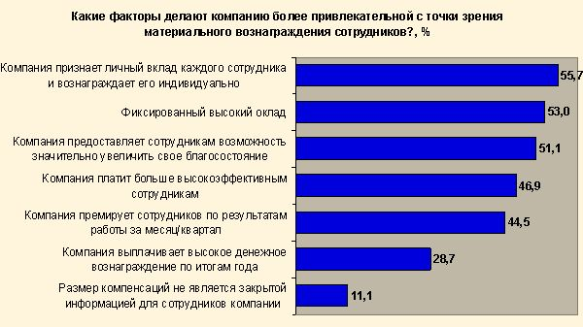
В произвольных ответах участники опроса отмечали, что соблюдение условий, оговоренных в процессе найма, и своевременная выплата заработной платы уже делает компанию привлекательной. Дополнительным плюсом является «белая» зарплата и понятные и прозрачные правила премирования и повышения окладов, когда каждый сотрудник осознает, где и как он может заработать, эффективные системы мотивации.
По мнению участников опроса, привлекательность работодателя повышается, если он создает условия, благодаря которым каждый сотрудник ощущает взаимосвязь между ростом доходов компании, своим вкладом и ростом своих доходов – благодаря таким мотивационным схемам «люди связывают с компанией свои долгосрочные жизненные планы и чувствуют ответственность за финансовые результаты ее работы». Более того, некоторые респонденты считают, что компания должна «учить сотрудников зарабатывать».
Некоторые участники опроса считают, что привлекательность работодателя возрастает, когда он берет на себя значительную часть расходов сотрудника (например, оплату страховки, телефона и др.), предоставляет возможность взять ссуду, стать акционером или участвовать в прибыли.
В то же время, некоторые респонденты отмечают, что «оплата - это гигиенический фактор, и не может быть единых принципов оплаты для всех сотрудников, то есть где-то нужен высокий фиксированный оклад, где-то - небольшой оклад и высокие премиальные».
Участники опроса, проживающие в Москве, чаще называли фиксированный оклад и высокое вознаграждение по итогам года в качестве факторов, делающих компанию более привлекательной с точки зрения материального вознаграждения сотрудников (данные представлены в Диаграмме 31). Респонденты из Санкт-Петербурга чаще называли в качестве такого фактора вознаграждение по итогам месяца/квартала. Менеджеры из других российских городов чаще упоминали такие факторы как более высокую оплату труда высокоэффективных сотрудников и возможность значительно увеличить благосостояние. Специалисты, работающие за пределами России, чаще упоминали признание личного вклада каждого сотрудника и соответствующее вознаграждение, что является еще одним свидетельством того, что индивидуализированный подход является для них более предпочтительным (см. Диаграмму 11).
Диаграмма 31. Распределение по региону: какие факторы делают компанию более привлекательной с точки зрения материального вознаграждения сотрудников?, %
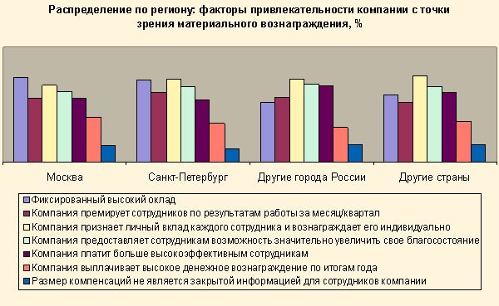
Фиксированный высокий оклад в качестве фактора, делающего компанию более привлекательной с точки зрения материального вознаграждения сотрудников, чаще других называли участники опроса, работающие в СМИ, премирование по результатам работы за месяц/квартал – менеджеры, работающие в дистрибуции/оптовой торговле (данные представлены в Таблице 6). Признание личного вклада каждого сотрудника и индивидуальное вознаграждение чаще называли работники отрасли реклама/дизайн/полиграфия, а предоставление возможности значительно увеличить благосостояние – менеджеры, чья деятельность связана с потребительскими товарами длительного пользования. Более высокая оплата труда высокоэффективных сотрудников и высокое денежное вознаграждение по итогам года – факторы, которые чаще называли представители отрасли фармацевтика/медицина. Открытая информация о размере компенсаций сотрудников – фактор, который чаще упоминали менеджеры, работающие в области консалтинга.
Таблица 6. Распределение по отрасли: какие факторы делают компанию более привлекательной с точки зрения материального вознаграждения сотрудников?, %
Отрасль | Фиксиро- ванный высокий оклад | Компа- ния преми- рует сотруд- ников по резуль- татам работы за месяц/ квартал | Компания признает личный вклад каждого сотруд- ника и вознаг- раждает его индивиду- ально | Компа- ния предос- тавляет сотруд- никам возмож- ность значи- тельно увеличить свое благо- состояние | Компа- ния платит больше высоко- эффек- тивным сотруд- никам | Компа- ния выпла- чивает высокое денеж- ное вознаг- ражде- ние по итогам года | Размер компен- саций не является закрытой инфор- мацией для сотруд- ников компании
Коммерческие банки | 60,7 | 42,1 | 54,2 | 48,6 | 40,2 | 34,6 | 7,5
Реклама/ дизайн/ полиграфия | 51,6 | 42,6 | 65,6 | 54,9 | 52,5 | 19,7 | 9,0
Фармацевтика/ медицина | 54,3 | 40,7 | 49,4 | 50,6 | 58,0 | 38,3 | 9,9
Сервис/ услуги | 43,0 | 37,2 | 60,5 | 59,3 | 40,7 | 34,9 | 10,5
Автомобильная отрасль/ машиностроение | 52,7 | 44,1 | 54,8 | 52,7 | 48,4 | 29,0 | 9,7
Строительство | 50,0 | 40,2 | 56,5 | 48,9 | 43,5 | 38,0 | 13,0
Консалтинг | 52,3 | 41,1 | 58,2 | 53,3 | 44,6 | 24,9 | 18,6
Потребительские товары длительного пользования | 55,4 | 50,0 | 48,2 | 59,8 | 47,3 | 25,0 | 8,0
Нефть/ газ/ металлургия | 50,0 | 34,2 | 63,2 | 54,4 | 44,7 | 42,1 | 6,1
FMCG/ легкая промышленность | 57,3 | 54,4 | 53,3 | 47,8 | 44,2 | 28,1 | 8,8
СМИ | 64,7 | 47,1 | 54,1 | 41,2 | 51,8 | 30,6 | 5,9
Телекоммуникации/ связь | 52,0 | 52,0 | 56,7 | 44,1 | 44,1 | 27,6 | 12,6
Розничная торговля | 48,3 | 48,3 | 52,4 | 51,7 | 44,8 | 35,0 | 10,5
Информационные/ высокие технологии | 52,3 | 47,4 | 54,2 | 52,3 | 52,0 | 22,1 | 10,3
Дистрибуция/ оптовая торговля | 42,2 | 55,6 | 52,6 | 57,8 | 45,2 | 23,0 | 13,3
Другие отрасли | 54,8 | 37,5 | 56,4 | 47,8 | 47,6 | 29,3 | 12,2
Менеджеры/специалисты чаще упоминали в качестве факторов, делающих компанию более привлекательной с точки зрения материального вознаграждения сотрудников, фиксированные высокие оклады, премии по результатам месяца/квартал и открытую информацию о размере компенсаций (данные представлены в Диаграмме 32). Руководители департаментов чаще называли в качестве такого фактора высокое денежное вознаграждение по итогам года. Владельцы бизнесов чаще называют такие факторы как признание личного вклада каждого сотрудника и индивидуальное вознаграждение, возможность значительно увеличить благосостояние и более высокую оплату труда высокоэффективных сотрудников.
Диаграмма 32. Распределение по должности: какие факторы делают компанию более привлекательной с точки зрения материального вознаграждения сотрудников?, %
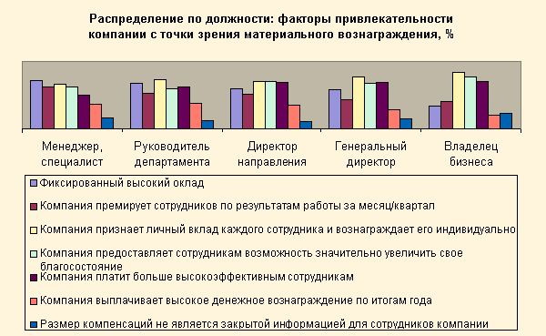
Большинство участников опроса (87,7%) уверены в том, что улучшение ценностного предложения компании, включающего все рассмотренные выше аспекты, окажет положительное влияние на результативность их работы и лояльность компании. 12,3% респондентов считают, что улучшение ценностного предложения не окажет влияния на их результативность и лояльность.
Материал подготовила Мария Пикалова, E-xecutive
Статистическая обработка данных Екатерина Арутюнова, E-xecutive
Также смотрите:
Предложение на миллион. Отрывок из книги "Война за таланты"

Oбсуждение статьи, cообщений 1, последнее: 16.05.2006 13:41

